2001-2012年安徽省中考数学试题分类解析汇编（12专题）
专题9：三角形
一、选择题
1. （2001安徽省4分）如图，已知AC=BD，要使△ABC≌△DCB，只需增加的一个条件是 ▲ 。
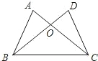
【答案】AB=CD（答案不唯一）。
【考点】开放型，全等三角形的判定。
【分析】要使△ABC≌△DCB，根据三角形全等的判定方法添加适合的条件即可：
∵AC=BD，BC=BC，∴可添加∠ACB=∠DBC或AB=CD分别利用SAS，SSS判定△ABC≌△DCB。
2. （2002安徽省4分）在△ABC中，∠A＝50°，AB＝AC，AB的垂直平分线DE交AC于D，则∠DBC的度数是 ▲ ．
【答案】15°。
【考点】线段垂直平分线的性质，等腰三角形的性质，三角形内角和定理。
【分析】∵AB=AC，∠A=50°，∴∠ABC=∠C=（180°－50°）÷2=65°。∵DE为AB的中垂线。
∴AD=BD。∴∠ABD=∠A=50°。∴∠CBD=∠ABC-∠ABD=15°。
3. （2005安徽省大纲4分）如图，在△ABC中，∠A=30°，tanB=，AC=，则AB=【 】
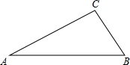
A、4 B、5 C、6 D、7
【答案】B。
【考点】解直角三角形，锐角三角函数定义，特殊角的三角函数值。
【分析】如图，作CD⊥AB于点D，
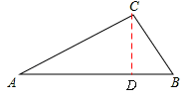
由题意知，CD=ACsinA=ACsin30°=，∴AD=ACcos30°=3。
∵tanB=，∴BD=2。
∴AB=AD＋BD=2＋3=5。故选B。
4. （2006安徽省大纲4分）在Rt△ABC中，∠C=90°，若AB=5，BC=3，则cosB=【 】
A． B． C． D．
【答案】B。
【考点】锐角三角函数的定义。
【分析】根据余弦的定义知，。故选B。
5. （2007安徽省4分）如图，已知AB∥CD，AD与BC相交于点P，AB=4，CD=7，AD=10，则AP=【 】
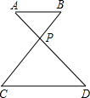
A． B． C． D．
【答案】A。
【考点】相似三角形的判定和性质。
【分析】∵AB∥CD，∴△APB∽△DPC。∴。
∵ AB=4，CD=7，AD=10，DP=， ∴，解得AP=。故选A。
6. （2008安徽省4分）如图，在△ABC中，AB=AC=5，BC=6，点M为BC中点，MN⊥AC于点N，则MN等于【 】
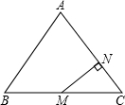
A. B. C. D.
【答案】C。
【考点】等腰三角形的性质，勾股定理。
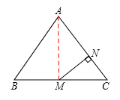
【分析】如图，连接AM．
∵AB=AC=5，BC=6，点M为BC的中点，∴AM⊥CM，AM=BM=3。
∴AM=。
∵AM•MC=AC•MN，∴。故选C。
7. （2009安徽省4分）△ABC中，AB＝AC，∠A为锐角，CD为AB边上的高，I为△ACD的内切圆圆心，则∠AIB的度数是【 】
A．120° B．125° C．135° D．150°
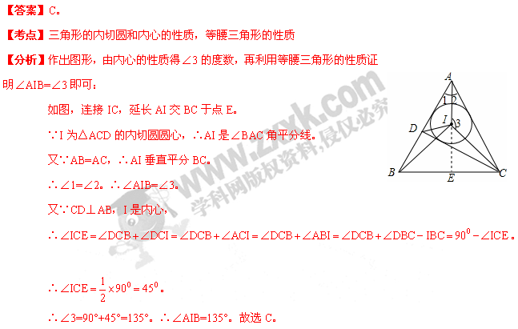二、填空题
1. （2001安徽省4分）如图，P是Rt△ABC的斜边BC上异于B，C的一点，过P点作直线截△ABC，使截得的三角形与△ABC相似，满足这样条件的直线共有【 】
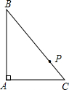
A．1条 B．2条 C．3条 D．4条
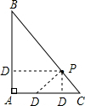
【答案】C。
【考点】相似三角形的判定。
【分析】过点D作直线与另一边相交，使所得的三角形与原三角形有一个公共角，只要再作一个直角就可以。所以过点P作AB的垂线，或作AC的垂线，或作BC的垂线共三条直线。故选C。
2. （2004安徽省4分）如图，已知AB∥DE，∠ABC=80°，∠CDE=140°，则∠BCD= ▲ ．
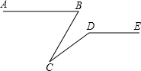
【答案】40°。
【考点】平行线的的性质，平角定义，三角形的外角性质。
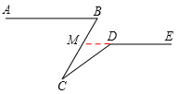
【分析】如图，反向延长DE交BC于M，
∵AB∥DE，∠ABC=80°，∴∠BMD=∠ABC=80°。
∴∠CMD=180°－∠BMD=100°。
又∵∠CDE=∠CMD＋∠C，∠CDE=140°，
∴∠BCD=∠CDE－∠CMD=140°－100°=40°。
3. （2005安徽省课标4分）如图所示，△ABC中，，则AB=
▲ 。
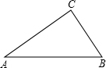
【答案】5。
【考点】解直角三角形，锐角三角函数定义，特殊角的三角函数值。
【分析】如图，作CD⊥AB于点D，
由题意知，CD=ACsinA=ACsin30°=，∴AD=ACcos30°=3。
∵tanB=，∴BD=2。
∴AB=AD＋BD=2＋3=5。
4. （2009安徽省5分）长为4m的梯子搭在墙上与地面成45°角，作业时调整为60°角（如图所示），则梯子的顶端沿墙面升高了 ▲ m。
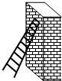
【答案】。
【考点】解直角三角形的应用（坡度坡角问题），锐角三角函数定义，特殊角的三角函数值。
【分析】由题意知：平滑前梯高为，
平滑后高为，
∴梯子的顶端沿墙面升高了m。
5. （2009安徽省5分）如图，AD是△ABC的边BC上的高，由下列条件中的某一个就能推出△ABC是等腰三角形的是 ▲ 。（把所有正确答案的序号都填写在横线上）
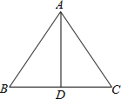
①∠BAD=∠ACD；②∠BAD=∠CAD；③AB+BD=AC+CD；④AB－BD=AC－CD．
【答案】②③④。
【考点】等腰三角形的判定和性质，勾股定理。
【分析】①当∠BAD=∠ACD时，得不到AB=AC。
②当∠BAD=∠CAD时，AD是∠BAC的平分线，且AD是BC边上的高，
∴△BAC是等腰三角形（等腰三角形三线合一）。
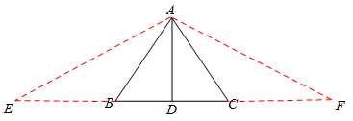
③延长DB至E，使BE=AB；延长DC至F，使CF=AC，连接AE、AF。
∵AB+BD=CD+AC，∴DE=DF。
又AD⊥BC；∴△AEF是等腰三角形。
∴∠E=∠F。
∵AB=BE，∴∠ABC=2∠E。
同理，得∠ACB=2∠F
∴∠ABC=∠ACB。∴AB=AC，即△ABC是等腰三角形。
④△ABC中，AD⊥BC，根据勾股定理，得：AB²﹣BD²=AC²﹣CD²，
即（AB+BD）（AB﹣BD）=（AC+CD）（AC﹣CD）。
∵AB﹣BD=AC﹣CD，∴AB+BD=AC+CD。
∴两式相加得，2AB=2AC， ∴AB=AC，即△ABC是等腰三角形。
故能推出△ABC是等腰三角形的是②③④。
三、解答题
1. （2001安徽省8分）如图，自卸车车厢的一个侧面是矩形ABCD，AB=3米，BC=0.5米，车厢底部距离地面1.2米．卸货时，车厢倾斜的角度θ=60°，问此时车厢的最高点A距离地面多少米？（精确到1m）
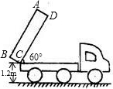
【答案】解：过点D作DF⊥CE，垂足为F，
∵CD=AB=3米，∠DCE=60°，
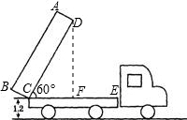
∴DF= CD sin∠DCE =3×≈2.6（米）。
∵车厢底部距地面1.2米，
∴车厢的点D处与地面的距离=2.6+1.2≈4米。
答：车厢的点D处距离地面约4米。
【考点】解直角三角形的应用（坡度坡角问题），锐角三角函数定义，特殊角的三角函数值。
【分析】过点D作DF⊥CE，垂足为F，根据三角函数求得DF的长，再加上车厢与地面的距离就是点D与地面的距离。
2. （2002安徽省8分）如图，AD是直角△ABC斜边上的高，DE⊥DF，且DE和DF分别交AB、AC于E、F．
求证：．
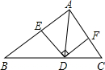
【答案】证明：∵BA⊥AC，AD⊥BC，∴∠B＋∠BAD＝∠BAD＋∠DAC＝90°。∴∠B＝∠DAC。
又∵ED⊥DF，∴∠BDE＋∠EDA＝∠EDA＋∠ADF＝90°。
∴∠BDE＝∠ADF。△BDE∽△ADF。
∴，即。
【考点】直角三角形两锐角的关系，相似三角形的判定和性质。
【分析】欲证 ，只要证明△AFD∽△BED即可，借助两组对应角相等即可得两三角形相似。
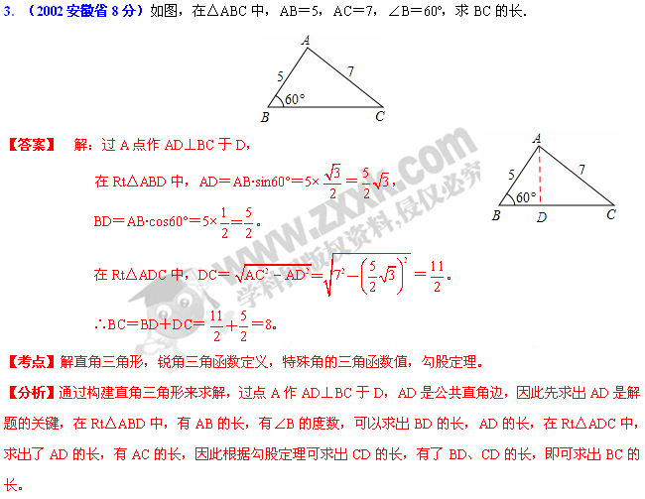4. （2003安徽省14分）如图，这些等腰三角形与正三角形的形状有差异，我们把这与正三角形的接近程度称为“正度”。在研究“正度”时，应保证相似三角形的“正度”相等。
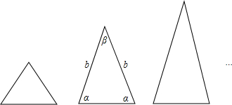
设等腰三角形的底和腰分别为a，b，底角和顶角分别为α，β。要求“正度”的值是非负数。
同学甲认为：可用式子|a－b|来表示“正度”，|a－b|的值越小，表示等腰三角形越接近正三角形；
同学乙认为：可用式子|α－β|来表示“正度”，|α－β|的值越小，表示等腰三角形越接近正三角形。
探究：（1）他们的方案哪个较合理，为什么？
（2）对你认为不够合理的方案，请加以改进（给出式子即可）；
（3）请再给出一种衡量“正度”的表达式。
【答案】解：（1）同学乙的方案较为合理。理由如下：
∵|α－β|的值越小，α与β越接近60°，
∴该等腰三角形越接近于正三角形，且能保证相似三角形的“正度”相等。
同学甲的方案不合理，不能保证相似三角形的“正度”相等。
如：边长为4，4，2和边长为8，8，4的两个等腰三角形相似，但|2－4|=2≠|4－8|=4。
（2）对同学甲的方案可改为用（k为正数）等来表示“正度”。
（3）还可用等来表示“正度”。
【考点】新定义，开放型，相似三角形的应用。
【分析】将甲乙两同学的推测进行推理，若代入特殊值不成立，则推理不成立。
5. （2004安徽省9分）如图，AD⊥CD，AB=10，BC=20，∠A=∠c=30°．求AD、CD的长．
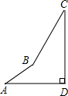
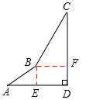
【答案】解：如图所示，过B点分别作BE⊥AD于E，BF⊥CD于F。
由AD⊥CD知四边形BEDF为矩形。则ED=BF，FD=BE。
在Rt△AEB中，∠AEB=90°，∠A=30°，AB=10，
∴BE=AB=5，AE=BE=5。
在Rt△CFB中，∠CFB=90°，∠C=30°，BC=20，
∴BF=BC=10，CF=BF=10。
∴AD=AE＋ED=5＋10， CD=CF＋FD=10＋5。
【考点】含30°的直角三角形的性质，矩形的性质。
【分析】的性质过点B作两边的垂线，可得两个30°的直角三角形和一个矩形。。根据30°的直角三角形的性质和矩形的性质即可求解。
6. （2004安徽省9分）如图，已知△ABC、△DEF均为正三角形，D、E分别在AB、BC上．请找出一个与△DBE相似的三角形并证明．
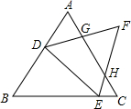
【答案】解：△ECH，△GFH，△GAD均与△DBE相似，任选一对即可。
如选△GAD证明如下：
∵△ABC与△EFD均为等边三角形，∴∠A=∠B=60°。
又∵∠BDG=∠A＋∠AGD，即∠BDE＋60°=∠AGD＋60°，∴∠BDE=∠AGD。
∴△DBE∽△GAD。
【考点】开放型，等边三角形的性质，相似三角形的判定。
【分析】根据已知及相似三角形的判定方法即可找到存在的相似三角形。
7. （2005安徽省大纲10分）如图的花环状图案中，ABCDEF和A₁B₁C₁D₁E₁F₁都是正六边形．
（1）求证：∠1=∠2；
（2）找出一对全等的三角形并给予证明．
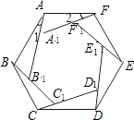
【答案】解：（1）证明：∵多边形ABCDEF与A₁B₁C₁D₁E₁F₁都是正六边形，
∴∠1+∠A₁AF=120°，∠2+A₁AF=∠B₁A₁F₁=120°。
∴∠1+A₁AF=∠2+∠A₁AF，即∠1=∠2。
（2）△ABB₁≌△FAA₁。证明如下：
∵∠F₁A₁B₁=∠A₁B₁C₁=120°，∴∠AB₁B=∠FA₁A=60°。
在△ABB₁和△FAA₁中，∵∠AB₁B=∠FA₁A，∠1=∠2，AB=FA，
∴△ABB₁≌△FAA₁（AAS）
【考点】正多边形和圆，多边形内角和定理，全等三角形的判定。
【分析】（1）根据多边形内角与外角的有关知识求解．依题意推出∠1+∠A₁AF=120°，∠2+A₁AF=∠B₁A₁F₁=120°，易求∠1，∠2的关系。
（2）依题意∠F₁A₁B₁=∠A₁B₁C₁推出∠AB₁B=∠FA₁A=60°，又AB=FA，∠1=∠2，推出△ABB₁≌△FAA₁。
8. （2005安徽省课标8分）下面是数学课堂的一个学习片断，阅读后，请回答下面的问题：
学习等腰三角形有关内容后，张老师请同学们交流讨论这样一个问题：“已知等腰三角形ABC的角A等于30°，请你求出其余两角”。
同学们经片刻的思考与交流后，李明同学举手讲：“其余两角是30°和120°”；王华同学说：“其余两角是75°和75°”。还有一些同学也提出了不同的看法……
（1）假如你也在课堂中，你的意见如何？为什么？
（2）通过上面数学问题的讨论，你有什么感受？（用一句话表示）
【答案】解：（1）上述两同学回答的均不全面，应该是：其余两角的大小是75°和75°或30°和120°。
理由如下：
①当∠A是顶角时，设底角是α，
∴30°+α+α=180°，α=75°。
∴其余两角是75°和75°。
②当∠A是底角时，设顶角是β，
∴30°+30°+β=180°，β=120°。
∴其余两角分别是30°和120°。
∴其余两角的大小是75°和75°或30°和120°。
（2）感受为：解题时，思考问题要全面，有的题目要进行分类讨论，分类时要做到不重不漏。
【考点】阅读型，等腰三角形的性质，三角形内角和定理。
【分析】乍一看两个同学说的都对，但是细分析我们就能看出两个人的回答都不全面，而正确的应该是两者的结合，即结果有两种情况，通过此题教我们养成考虑问题要全面考虑的好习惯。
9. （2005安徽省课标4分）如图所示，已知AB//DE，AB=DE，AF=DC，请问图中有哪几对全等三角形？并任选其中一对给予证明。
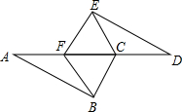
【答案】解：此图中有三对全等三角形，分别是：△ABF≌△DEC、△ABC≌△DEF、△BCF≌△EFC。
选取△ABF≌△DEC证明：
∵AB∥DE，∴∠A=∠D。
又∵AB=DE、AF=DC，∴△ABF≌△DEC（SAS）。
【考点】开放型，平行的性质，全等三角形的判定。
【分析】本题是开放题，应先确定选择哪对三角形，再对应三角形全等条件求解．做题时从已知结合全等的判定方法开始思考，做到由易到难，不重不漏。
10. （2006安徽省大纲10分）如图，已知边长为2cm的正六边形ABCDEF，点A₁，B₁，C₁，D₁，E₁，F₁分别为所在各边的中点，求图中阴影部分的总面积S。
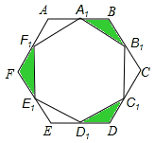
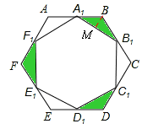
【答案】解：∵六边形ABCDEF是正六边形，∴∠B=120⁰。
又∵点A₁，B₁分别为AB，BC边的中点．
∴BA₁=BB₁=1cm，∠BA₁B₁=30⁰。
过点B作BM⊥A₁B₁，垂足为M，
∴BM=BA₁，A₁B₁=2A₁M。
又∵BA₁=1cm，∠BA₁B₁=30⁰，∴BM=cm，A₁B₁=cm。
∴（cm²）。
同理：（cm²）。
∴阴影部分的总面积S=3×（cm²）。
【考点】正多边形的性质，多边形内角和定理，三角形中位线定理，等腰三角形的性质，解直角三角形
【分析】要求阴影部分的面积，根据正六边形的性质发现6个阴影部分全等，只需求得一个阴影部分的面积．根据正六边形的性质发现该三角形是边长为1的120°的等腰三角形，再根据等腰三角形的三线合一性质以及解直角三角形的知识即可求解。
11. （2006安徽省课标8分）汪老师要装修自己带阁楼的新居（下图为新居剖面图），在建造客厅到阁楼的楼梯AC时，为避免上楼时墙角F碰头，设计墙角F到楼梯的竖直距离FG为1.75m．他量得客厅高AB=2.8m，楼梯洞口宽AF=2m．阁楼阳台宽EF=3m．请你帮助汪老师解决下列问题：
（1）要使墙角F到楼梯的竖直距离FG为1.75m，楼梯底端C到墙角D的距离CD是多少米？
（2）在（1）的条件下，为保证上楼时的舒适感，楼梯的每个台阶小于20cm，每个台阶宽要大于20cm，
问汪老师应该将楼梯建几个台阶？为什么？
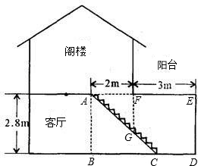
【答案】解：（1）根据题意有AF∥BC，∴∠ACB=∠GAF。
又∵∠ABC=∠AFG=90°，∴△ABC∽△GFA，∴。
∵AF=2，AB=2.8，FG=1.75，∴，解得BC=3.2。
∴CD=（2＋3）－3.2=1.8（m）。
（2）应建15个台阶。理由如下：
设楼梯应建n个台阶，则根据题意，得，解得14＜n＜16。
∵n是整数，∴楼梯应建15个台阶。
【考点】相似三角形的应用，一元一次不等式组的应用。
【分析】（1）由已知条件，可得△ABC∽△GFA，从而根据相似三角形的对应边成比例即可求出CD的值。
（2）可由题意列不等式解决问题，
12. （2007安徽省10分）如图，某幢大楼顶部有一块广告牌CD，甲乙两人分别在相距8米的A、B两处测得D点和C点的仰角分别为45°和60°，且A、B、E三点在一条直线上，若BE=15米，求这块广告牌的高度。（取 ≈1.73，计算结果保留整数）
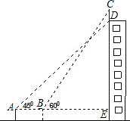
【答案】解：∵AB=8，BE=15，∴AE=23。
在Rt△AED中，∠DAE=45°，∴DE=AE=23。
在Rt△BEC中，∠CBE=60°，∴CE=BE•tan60°=15。
∴CD=CE－DE=15－23≈2.95≈3。
∴这块广告牌的高度约为3米。
【考点】解直角三角形的应用（仰角俯角问题），锐角三角函数定义，特殊角的三角函数值。
【分析】分析图形：根据题意构造直角三角形，利用其公共边构造三角关系，从而可求出答案。
13. （2007安徽省10分）如图，DE分别是△ABC的边BC和AB上的点，△ABD与△ACD的周长相等，△CAE与△CBE的周长相等。设BC=a，AC=b，AB=c。
（1）求AE和BD的长；
（2）若∠BAC=90°，△ABC的面积为S，求证：S=AE•BD。
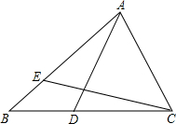
【答案】解：（1）∵△ABD与△ACD的周长相等，BC=a，AC=b，AB=c，
∴AB＋BD=AC＋CD=。
∴BD=。
同理AE=。
（2）证明：∵∠BAC=90°，∴c²＋b²=a²，S=bc。
由（1）知AE•BD=。
∴S=AE•BD。
【考点】勾股定理，代数式变换。
【分析】（1）根据，△ABD与△ACD的周长相等，可得：AB＋BD=AC＋CD，等式的左右边正好是三角形ABC周长的一半，即 ，由AB，AC的值，即可求出BD和AE的长。
（2）根据（1）中求出的AE，BD的值，先求出AE•BD是多少，在化简过程中，可以利用一些已知条件比如勾股定理等，来使化简的结果和三角形ABC的面积得出的结果相同。
14. （2008安徽省8分）小明站在A处放风筝，风筝飞到C处时的线长为20米，这时测得∠CBD=60°，若牵引底端B离地面1.5米，求此时风筝离地面高度。(计算结果精确到0.1米，)
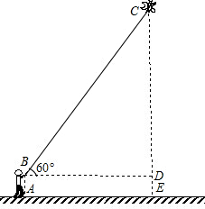
【答案】解：在Rt△BCD中，CD=BC×sin60=20×。
又DE=AB=1.5，
∴CE=CD＋DE=CD＋AB=(米)。
∴此时风筝离地面高度不18.8米。
【考点】解直角三角形的应用（仰角俯角问题），锐角三角函数定义，特殊角的三角函数值。
【分析】由题可知，在直角三角形中，知道已知角以及斜边，求对边，可以用正弦值进行解答。
15. （2008安徽省12分）已知：点O到△ABC的两边AB、AC所在直线的距离相等，且OB＝OC。
（1）如图1，若点O在BC上，求证：AB＝AC；
（2）如图2，若点O在△ABC的内部，求证：AB＝AC；
（3）若点O在△ABC的外部，AB＝AC成立吗？请画图表示。
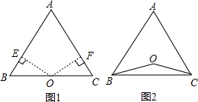

【答案】解：（1）证明：过点O分别作OE⊥AB，OF⊥AC，E、F分别是垂足，
由题意知，OE＝OF，OB＝OC，∴Rt△OEB≌Rt△OFC（HL）。
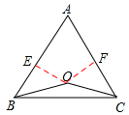
∴∠B＝∠C，∴AB＝AC。
（2）过点O分别作OE⊥AB，OF⊥AC，EF分别是垂足，
由题意知，OE＝OF。
在Rt△OEB和Rt△OFC中，∵OE＝OF，OB＝OC，
∴Rt△OEB≌Rt△OFE（HL）。∴∠OBE＝∠OCF.
又由OB＝OC知∠OBC＝∠OCB，∴∠ABC＝∠ACD。
∴AB＝AC。
（3）不一定成立。
如图，当∠A的平分线所在直线与边BC的垂直平分线重合时，有AB＝AC；否则，AB≠AC。
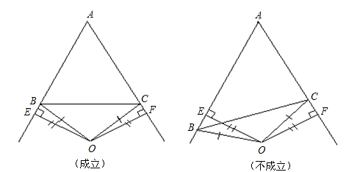
【考点】全等三角形的判定和性质，等腰三角形的判定和性质。
【分析】（1）先利用斜边直角边定理证明△OEC和△OFB全等，根据全等三角形对应角相等得到∠B=∠C，再根据等角对等边的性质即可得到AB=AC。
（2）过O作OE⊥AB，OF⊥AC，与（1）的证明思路基本相同。
（3）当∠A的平分线所在直线与边BC的垂直平分线重合时，有AB＝AC；否则，AB≠AC。
16. （2009安徽省12分）如图，M为线段AB的中点，AE与BD交于点C，∠DME＝∠A＝∠B＝α，且
DM交AC于F，ME交BC于G．
（1）写出图中三对相似三角形，并证明其中的一对；
（2）连结FG，如果α＝45°，AB＝，AF＝3，求FG的长．
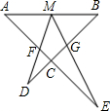
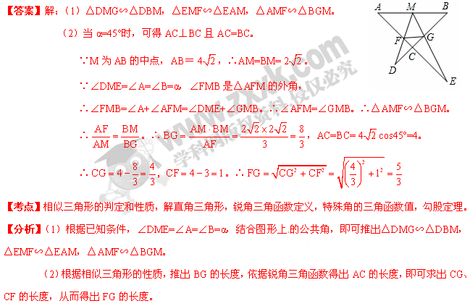17. （2009安徽省8分）若河岸的两边平行，河宽为900米，一只船由河岸的A处沿直线方向开往对岸的B处，AB与河岸的夹角是60°，船的速度为5米/秒，求船从A到B处约需时间几分。（参考数据： ≈1.7）
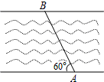
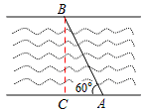
【答案】解：如图，过点B作BC垂直于河岸，垂足为C。
在Rt△ACB中，BC=900，∠BAC=60°，
∴。
∴（分）。
∴船从A处到B处约需3.4分。
【考点】解直角三角形的应用（方向角问题），锐角三角函数定义，特殊角的三角函数值。
【分析】要求出AB的长，可过B作河对岸的垂线，在构建的直角三角形中，根据河岸的宽度即AB与河岸的夹角，通过解直角三角形求出AB的长，进而根据时间=路程÷速度得出结果。
18. （2009安徽省14分）如图，已知△ABC∽△A₁B₁C₁，相似比为k（k＞1），且△ABC的三边长分别为a、b、c（a＞b＞c），△A₁B₁C₁的三边长分别为a₁、b₁、c₁。
（1）若c=a₁，求证：a=kc；
（2）若c=a₁，试给出符合条件的一对△ABC和△A₁B₁C₁，使得a、b、c和a₁、b₁、c₁都是正整数，并加以说明；
（3）若b=a₁，c=b₁，是否存在△ABC和△A₁B₁C₁使得k=2？请说明理由。
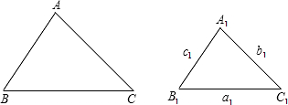
【答案】解：（1）证明：∵△ABC∽△A₁B₁C₁，且相似比为k（k＞1），
∴，a=ka₁。
又∵c=a₁，∴a=kc。
（2）取a=8，b=6，c=4，同时取a₁=4，b₁=3，c₁=2，
此时，∴△ABC∽△A₁B₁C₁且c=a₁。
（3）不存在这样的△ABC和△A₁B₁C₁。理由如下：
若k=2，则a=2a₁，b=2b₁，c=2c₁。
又∵b=a₁，c=b₁，∴a=2a₁=2b=4b₁=4c。∴b=2c。
∴b+c=2c+c＜4c，4c=a，而b+c＜a。
故不存在这样的△ABC和△A₁B₁C₁，使得k=2。
【考点】相似三角形的性质，三角形三边关系。
【分析】（1）已知了两个三角形的相似比为k，则对应边a=ka₁，将所给的条件等量代换即可得到所求的结论。
（2）此题是开放题，可先选取△ABC的三边长，然后以c的长作为a₁的值，再根据相似比得到△A₁B₁C₁的另外两边的长，只要符合两个三角形的三边及相似比都是整数即可。
（3）根据已知条件求出a、b与c的关系，然后根据三角形三边关系定理来判断题目所给出的情况是否成立。
19. （2011安徽省10分）如图，某高速公路建设中需要确定隧道AB的长度．已知在离地面1500m高度C
处的飞机上，测量人员测得正前方A、B两点处的俯角分别为60°和45°．求隧道AB的长($\sqrt{3}$≈1.73)．
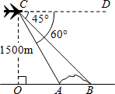
【答案】解：在△ACO中，∠ACO=90⁰－∠DCA=90⁰－60⁰=30⁰，
∴。
又∵∠BCO=90⁰－∠DCB=90⁰－45⁰=45⁰， ∴OB=OC=1500。
∴AB=1500－500≈1500－865=635(m)。
答：隧道AB的长约为635m.
【考点】解直角三角形。
【分析】在△ACO和△BCO两个直角三角形中求解即可。
20. （2012安徽省10分）如图，在△ABC中，∠A=30°，∠B=45°，AC=$2\sqrt{3}$，求AB的长，
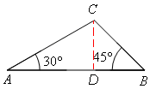
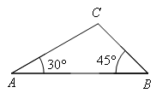
【答案】解：过点C作CD⊥AB于D,
在Rt△ACD中，∠A=30°，AC＝，
∴CD=AC×sinA=，AD=AC×cosA=。
在Rt△BCD中，∠B=45°，则BD=CD=，∴AB=AD+BD=3+。
【考点】解直角三角形的应用，锐角三角函数，特殊角的三角函数值。
【分析】在一个三角形中已知两个角和一边，求三角形的边，不是直角三角形，要利用三角函数必须构筑直角三角形，过点C作CD⊥AB于D，利用构造的两个直角三角形来解答。
21. （2012安徽省12分）如图1，在△ABC中，D、E、F分别为三边的中点，G点在边AB上，△BDG与四边形ACDG的周长相等，设BC=a、AC=b、AB=c.
（1）求线段BG的长；
（2）求证：DG平分∠EDF;
（3）连接CG，如图2，若△BDG与△DFG相似，求证：BG⊥CG.
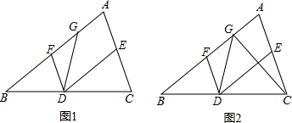
【答案】解：（1）∵D、C、F分别是△ABC三边中点，∴DEAB，DFAC。
又∵△BDG与四边形ACDG周长相等，即BD+DG+BG=AC+CD+DG+AG，
∴BG=AC+AG。
∵BG=AB－AG，∴BG=。
（2）证明：BG=，FG=BG－BF=，∴FG=DF。∴∠FDG=∠FGD。
又∵DE∥AB，∴∠EDG=∠FGD。∴∠FDG=∠EDG。
∴DG平分∠EDF。
（3）在△DFG中，∠FDG=∠FGD，∴△DFG是等腰三角形。
∵△BDG与△DFG相似，∴△BDG是等腰三角形。
∴∠B=∠BGD。∴BD=DG。
∴CD= BD=DG。∴B、G、C三点共圆。
∴∠BGC=90°。∴BG⊥CG。
【考点】三角形中位线定理，等腰三角形的性质，相似三角形的判定和性质，圆周角定理。
【分析】（1）由△BDG与四边形ACDG的周长相等与D、E、F分别为三边的中点，易得BG=AC+AG，又由BG=AB－AG即可得BG=。
（2）由点D、F分别是BC、AB的中点，利用三角形中位线的性质，易得DF=FG，又由DE∥AB，即可求得∠FDG=∠EDG。
（3）由△BDG与△DFG相似和（2）得DG=BD=CD，可得B、G、C三点在以BC为直径的圆周上，由圆周角定理，即可得BG⊥C。

